农业开放数据创新应用Hackathon竞赛

一、活动简介

1.1竞赛背景
近年来，越来越多的政府数据和科研数据正以开放数据的形态发布共享，数据资源的可获取性、可理解性和可应用性大大提高。种类日益丰富、规模不断扩大的开放数据资源，必将为农业科研、生产和经济发展产生重要影响。
举办农业开放数据创新应用Hackathon竞赛活动，旨在汇集由农业专业人员、信息管理人员和软件开发人员组成的参赛团队，基于国内外各类农业开放获取数据资源，进行创意设计和软件开发，实现各类开放数据的集成整合和关联应用，挖掘农业开放数据潜在价值，创新农业开放数据应用模式，提高农业开放数据利用水平，推动农业开放数据集成共享。

1.2大赛主题
大赛主题为“农业开放数据创新应用”，旨在围绕农业开放数据资源进行创意及开发，重点围绕以下两个方向：
方向一：基于农业开放数据的集成与关联应用
侧重于各类相关农业开放数据的关联、整合和打通，实现某一专题领域数据资源的汇聚和集成揭示。
方向二：基于农业开放数据的移动应用开发
侧重于基于移动终端设备，围绕某一专题领域，设计并定制开发专题APP，实现农业开放数据资源的创新应用。

二、组织机构
本次活动由中国农业科学院农业信息研究所、全球农业发展青年论坛（YPARD）亚洲办公室主办，由全球农业研究论坛（GFAR）、农业研究与发展信息共享体系（CIARD）、联合国粮农组织（FAO）赞助。

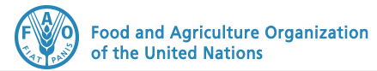

三、竞赛指南

3.1参赛条件
青年Hackathon爱好者，IT业、农业等相关领域青年工作人员，高等院校和研究院所的在读本科生、硕士研究生、博士研究生均可以个人或团队形式（队员数量不得超过3人）参加竞赛。
参赛团队或个人可根据需要，邀请1-2名指导教师给予指导帮助。

3.2参赛流程
1、组建团队
参赛成员需组建1-3人的参赛团队，团队成员需选定一名组长。
2、报名参赛
参赛团队需提交一份参赛项目方案书（格式见附件1），邮件发送至竞赛组织方，由组织方进行评审确认其参赛资格。
3、参赛确认
组织方对申报方案进行初步筛选，并与筛选通过的参赛团队确认参赛方案。
4、创意开发
赛前宣讲：组织方以PPT形式向参赛成员介绍数据资源、使用及注意事项并现场答疑，时间约2小时。
集中开发：参赛团队在国家农业图书馆进行为期两天半的现场开发，并准备作品演示材料。
5、作品评审
现场竞演：参赛团队现场介绍作品的设计思路、并演示实际效果，每个团队限时10分钟。
现场评奖：本着公平、公正、公开、原创的原则，评审专家进行现场点评与打分。根据得分情况评选出一等、二等、三等奖项，并颁奖。

3.3奖项设置
本次竞赛共设：
一等奖1个，奖金3000元人民币，其中1人可受资助参加2015年2月在荷兰瓦赫宁根大学举办的开放数据活动；
二等奖2个，奖金2000元人民币；
三等奖3个，奖金1000元人民币；
*

3.4竞赛原则
竞赛坚持开放、公平、公正原则。所有作品的设计与开发都必须基于可开放获取的数据资源。竞赛设立竞赛顾问委员会和执行委员会，竞赛所有工作流程、获奖作品等均在竞赛官方网站公布公示。

3.5时间节点
日期 | 事项
10月15日-11月5日 | 报名参赛，提交作品创意方案
11月6日 | 筛选并确定最终参赛队伍
11月10-17日 | 竞赛前期准备
11月18-20日 | 现场竞赛
11月20日 | 方案演示及评审、颁奖
11月21-24日 | 新闻发布及后续报道、报告

3.6注意事项
参赛费用：
参赛人员不需要缴纳报名费和参赛费，组织方统一提供食宿安排，并为每个京外参赛团队提供不超过1500元的交通补助（须提供往返车票凭据）。
交通指南：
详细地址：北京市海淀区中关村南大街12号 中国农业科学院国家农业图书馆
地铁：4号线 魏公村站 B出口
公交路线： 26路, 332路, 608路, 651路, 653路, 660路, 689路, 697路, 717路, 特15路, 特18路, 特4路, 特6路, 夜8路, 运通105线, 运通106线
交通地图：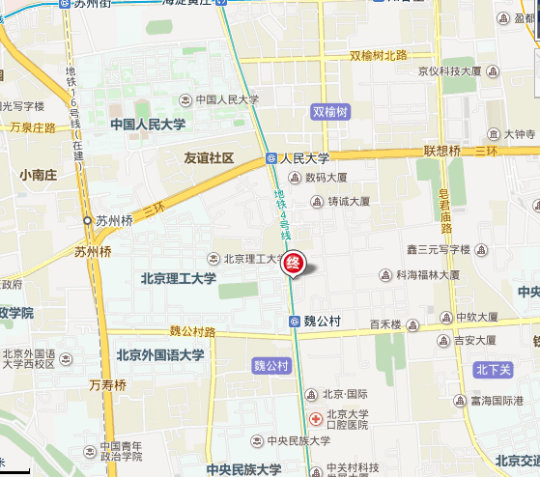
中国农业科学院

四、开放数据资源
1、国家农业科学数据共享中心
2、国家农业图书馆
3、CIARD Ring, agINFRA项目产生的数据资源
4、FAO（联合国粮食及农业组织）统计数据
5、联合国贸易商品统计数据库（UN Comtrade）
6、开放获取期刊（DOAJ）
7、中华人民共和国国家统计局
8、开放政府数据
9、其他开放数据
注：具体介绍及使用方式参见附件2开放数据资源列表。

五、联系我们
官方网站：http://www.aginfra.cn:9000/wiki
邮箱：agri.hackathon@caas.cn
YPARD微博：YPARDChina http://weibo.com/u/3567586840

